
История Миасса… Она запечатлена в памятниках, книгах, газетах, разнообразных документах. И, конечно, в названиях улиц. Их более четырех сотен. Каждая улица – свидетель истории, каждая - со своей судьбой, своей биографией.
Есть улицы – ровесники города, есть совсем новые, которые существуют лишь несколько лет.
Есть и такие, история которых менялась вместе с историей нашей страны. Но все они очень интересны, особенно улицы, в названиях которых увековечено прошлое города. Знакомство с ними – увлекательное путешествие в историю города.
В городе Миасс расположены около 539 улиц, проспектов, площадей, парков, скверов, проездов и переулков.
Улицы города, названные в честь Победы в Великой Отечественной войне, можно условно разделить на несколько групп:
- Улицы, названные в память о событиях войны. Они отражают важнейшие эпизоды противостояния 1941–1945 годов, например, победу в битве.
- Улицы, названные в честь воинских соединений.
- Улицы, названные в честь знаменитых полководцев СССР.
- Улицы, названные в честь героев Великой Отечественной войны - земляков.
- Улицы, названные в честь героев, не являющихся земляками.
- Улицы, названные в честь Победы в Великой Отечественной войне.
- Улицы, названные в честь различных родов войск: Артиллерийская, Гвардейская.

Список литературы:
Дериглазов, М. Улица Победы // Миасский рабочий. - 1972. - 9 мая. – С. 3.
Казымова Капитолина Георгиевна // Миасс: Энциклопедический словарь / Ответственный редактор Г.В. Губко. – Миасс: Геотур, 2003. – С. 181.
Коянцер, Е. Генерал Чучев // Миасский рабочий. – 1981. – 9 мая. – С. 2.
Лейман, Л. Наследство юных коммунаров // Миасский рабочий. – 1989. -19 июля. – С. 2.
Лейман, Л. Шли самолеты в пике // Миасский рабочий. -1992. – 5 мая. – С. 2.
Мандрыгин, В. Гуськов Николай Николаевич // Миасс: Энциклопедический словарь / Ответственный редактор Г.В. Губко. – Миасс: Геотур, 2003. – С. 114.
Манин, А. В. УралАЗ: завод у подножия Ильмен / А. В. Манин. - Челябинск: Южно-Уральское книжное издательство, 1991. - 624 с.
Морозов, В.В. Миасс - город в золотой долине. - Челябинск: Южно-Уральское книжное издательство, 1983. - С. 193.
Мой приветливый город Миасс / Составитель: Г.М. Наумова и др.; под редакцией Г.В. Губко - Миасс: Геотур, 1998. - С. 356.
Невраева, И. Кушнов Михаил Петрович // Миасс: Энциклопедический словарь / Ответственный редактор Г.В. Губко. – Миасс: Геотур, 2003. – С. 230.
Полуэктова, А. Я знала Чучева // Миасский рабочий. – 1990. – 17 июля. – С. 3
Уральский Добровольческий танковый корпус (УДТК) // Миасс: Энциклопедический словарь / Ответственный редактор Г.В. Губко. – Миасс: Геотур, 2003. – С. 431.
Федорищев, В.Г. История названий миасских улиц // Миасский рабочий. - 1997. – 19 июля. – С. 3.
Филипоненко, А. Уральским танкистам посвящается // Челябинский рабочий. - 1973. - 20 февр.
Фролов, П. Генерал из Миасса // Миасский рабочий. – 1990. – 30 июня. – С. 2.
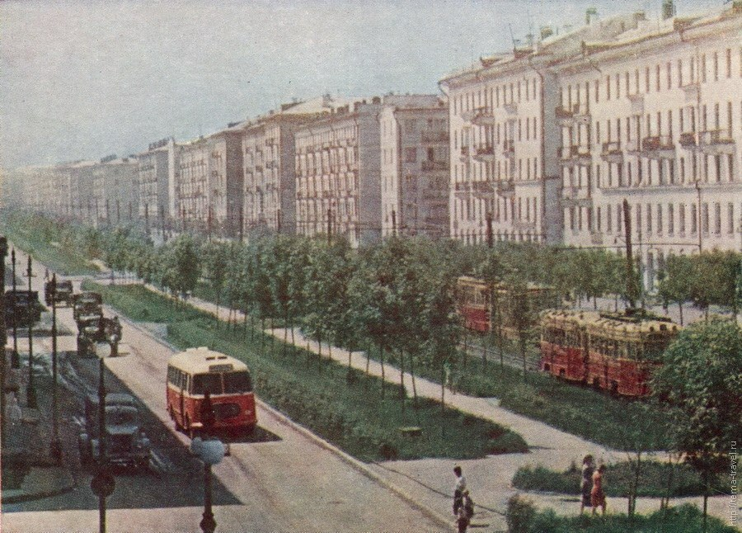
Пройдусь по улочкам в вечерней тишине,
Они все рядом – здесь, под боком.
И говорят названья улиц о войне,
О мужестве, о героизме павших и ещё о
многом.
Названья улиц – скромные таблички,
Они как весточки с той огненной поры
И памяти священные странички,
И отголосок приснопамятной войны.
Н. Титова

Составитель: Частухина С.Г., ведущий библиограф ОБР.
Все картинки взяты из открытых интернет источников.

Отдел библиографической работы

Улицы Победы

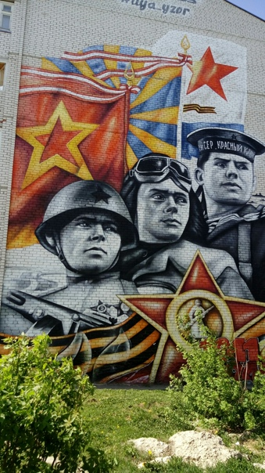

Миасс, 2025 г.

